ورقة عمل رقم ( 1 ) / الفيروسات والفيرويدات والبريونات

العلوم الحياتية

العاشر الاساسي

/11/2025
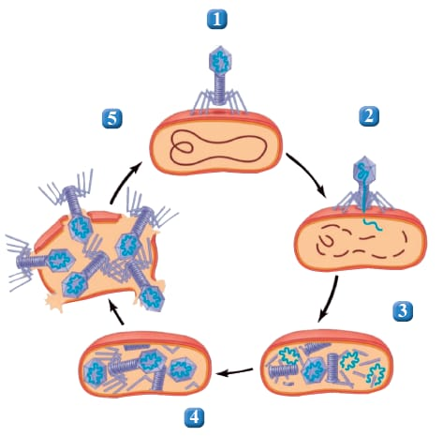
الهدف من ورقة العمل :
1- ان يتعرف الى اشكال الفيروسات ,الية تكاثر الفيروسات
2-ان يتعرف الى خصائص الفيرويدات والبريونات
السؤال الاول:
ادرس الشكل الذي يمثل الدورة الحالة لتكاثر الفيروسات ثم اجب عما يلي
1- فسر سبب تسميتها بالدورة الحالة
_______________________________________________________________
2-ما التغيرات التي تحدث عند كل من الخطوة (2و4)
________________________________________________________________________________________________________________________________________________________________________________________________________________________________
3- ما مصير الفيروس في نهاية الدورة وماذا تسمى الفيروسات التي تنتج بهذه الدورة
___________________________________________________________________________________________________________
4- سم الأجزاء المشار اليها بالاسهم
___________________________________________________________________________________________________________
5- اتنبأ:ماذا سيحصل اذا انقطعت الخيوط الذيلية للفيروس اكل البكتيرييا
________________________________________________________________________________________________________

6- فسر العبارة: الفيروسات طفيليات داخلية اجبارية التطفل
_________________________________________________________________________________________________________

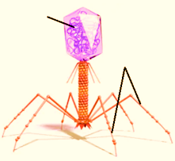
السؤال الثاني
أ-يمثل الشكل الفيروس اكل البكتيريا ادرسه جيدا ثم اجب عما يأتي
1-عين على الشكل الأجزاء المشار اليها بالاسهم
______________________________________________
2-ما الدور الذي تقوم به الخيوط الذيلية
_________________________________________________
3- ما نوع المادة الوراثية الموجودة فيه
_________________________________________________________
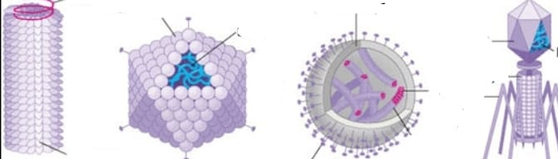

ب- يمثل الشكل اشكال الفيروسات ادرسه جيدا ثم اجب عما يليه(4ع)
أ ب ج د

1- سم اشكال الفيروسات (ا,ب,ج,د)
أ________________ ب_____________________ ج_________________ د______________

- أي الاشكال أعلاه تحتوي على المادة الوراثية |RNA
________________________________________________________________________
3- ما التركيب المشترك بين أنواع الفيروسات جميعها
________________________________________________
4- ما التراكيب التي تفتقر اليها الفيروسات
_________________________________________________

السؤال الثالث:-
أ- قارن بين الفيرويدات والبريونات من حيث
البريون | الفيرويد
 |  | التركيب
 |  | المكون الاساسي
 |  | وجود الغلاف البروتيني
 |  | القدرة على التضاعف الذاتي
 |  | الخلايا التي يصيبها
 |  | الامراض التي تسببها

ب- قارن بين الامراض الفيروسية الاتية
طريقة الوقاية | اسم الفيروس
 |  | الحصبة
 |  | الجدري
 |  | كورونا
 |  | التهاب الكبد
 |  | الايدز

السؤال الرابع:
فسر ما يلي أ-
1- من فوائد الفيروسات الحفاظ على جاهزية جهاز المناعة
________________________________________________________________________________________________________________________________________________________________________________________________________________________________
2- يكتسب الانسان مناعة ضد الإصابة بالامراض
_______________________________________________________________________________________________________________________________________________________________________________________________________________________________
ب- ماذا سيحدث نتيجة الحالات الاتية
1- دخول بروتين بريوني الى خلية ما
________________________________________________________________________________________________________________
2- تحول النظام الغذائي للحيوانات من اكلة اعشاب الى اكلة لحوم
________________________________________________________________________________________________________________

ج- لماذا تعتبر الدورة الاندماجية استراتيجية ناجحة للفيروسات عندما تتكاثر
أ فكر
خارج الصندوق
ف

___________________________________________________

انتهت ورقة العمل
معلمة المادة:ديما السماعين

